**Toelichting Totstandkoming Geografische Grenzen PGK**

*Toelichting op Bijlage-D ‘Grenzen van de wijkgemeenten’ van Plaatselijke Regeling AK Protestantse Gemeente Kampen, versie 1.00, 28 maart 2018*

**Achtergrond**

De Protestantse Gemeente Kampen (PGK) ontstaat door het samengaan van de Hervormde Gemeente te Kampen en de Gereformeerde Kerk van Kampen. Voor de nieuwe gemeente zullen de geografische grenzen helder moeten worden vastgelegd, inclusief de geografische gebieden waarvoor de verschillende wijkgemeenten verantwoordelijk zijn.

Uit een eerste inventarisatie kwam naar voren dat er een aantal verschillen bestaan tussen de geografische grenzen van de Hervormde Gemeente van Kampen en de Gereformeerde Kerk van Kampen. In onderling overleg met elkaar en de naburige kerken is toegewerkt naar dezelfde grenzen voor de Hervormde Gemeente en Gereformeerde Kerk van Kampen, zodat bij samengaan er een eenduidige grens is en voor ieder gemeentelid duidelijk is tot welke gemeente hij of zij behoort.   
De wijkindeling van beide kerken was in een eerder fase al gelijkgetrokken, zodat hier geen wijzigingen nodig waren.

In deze notitie wordt het proces om tot de geografische grenzen van de PGK te gekomen toegelicht. Dit proces is begeleid door gemeenteadviseur Jan Boer van KerkVitaal.

**Gemaakte aanpassingen**

Uit een vergelijking van de adressenbestanden van de Hervormde Gemeente te Kampen (Hervormd nr. 840) en de Gereformeerde Kerk van Kampen (Gereformeerd nr. 5348) bleek dat het geografische gebied van de Gereformeerde Kerk op een aantal plekken groter is dan van de Hervormde Gemeente.

Het betreft hier alle straten van Kampereiland (Hervormd nr. 1353). Deze maken in de hervormde situatie deel uit van de Hervormde Gemeente Kampereiland.

Daarnaast een aantal straten van De Zande en omgeving. Deze maken in de hervormde situatie deel uit van de Hervormde Gemeenten te Kamperveen (Hervormd nr. 1027), Zalk (Hervormd nr. 921) en Wezep (Hervormd nr. 2650). Zie ook het kaartje in figuur-1 en de lijst van straten in Bijlage-A.

Besloten is het hervormde geografische gebied aan te houden en de omliggende Gereformeerde Kerken te vragen hun geografische gebieden uit te breiden met de betreffende straten. Voor de straten van Kampereiland is hiervoor de Gereformeerde Kerk IJsselmuiden-Grafhorst benaderd en voor de straten van Kamperveen/Zalk/Wezep de Gereformeerde Kerk Kamperveen. De kerkenraden van beide kerken hebben hierover positief besloten en dit via de mail of per brief bevestigd. Zie Bijlage B.

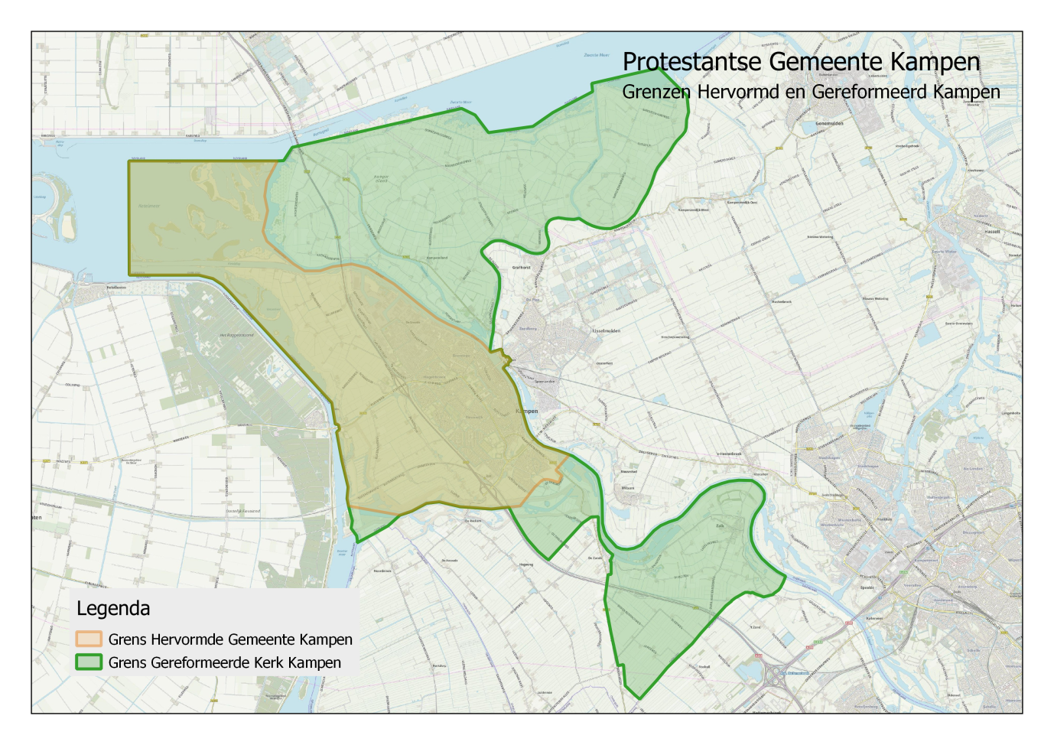

*Figuur-1: Kaartje met de geografische grenzen van de Hervormde Gemeente te Kampen (oranje) en de Gereformeerde Kerk van Kampen (groen).*

**Gevolgen voor de betreffende gemeenteleden**

Vanuit de Gereformeerde Kerk van Kampen zullen alle gemeenteleden worden geïnformeerd die op adressen wonen die in de toekomst bij naburige Gereformeerde kerken zullen gaan behoren. Zij hebben de keuze om expliciet aan kunnen geven dat zij, na de grenswijziging, bij de nieuwe naburige gemeente ingeschreven willen worden, of om niets te doen waarna zijn automatisch als voorkeurslid worden ingeschreven bij de Protestantse Gemeente te Kampen. Gemeenteleden die zich naderhand in de overgedragen gebieden vestigen zullen automatisch bij de buurgemeente worden aangemeld.

**Bijlage-A. Lijst van adressen die niet in zowel de Hervormde Gemeente als Gereformeerde Kerk voorkomen**

Toegevoegd aan Gereformeerde Kerk IJsselmuiden-Grafhorst

Straat postcode nr van nr t/m gemeente Hervormd kerk Gereformeerd

Frieseweg 8267AD 4 12 KAMPEREILAND (1353) KAMPEN (5348)

Frieseweg 8267AD 1 31 KAMPEREILAND (1353) KAMPEN (5348)

Seveningseweg AB 8267AE 2 14 KAMPEREILAND (1353) KAMPEN (5348)

Seveningseweg AB 8267AE 1 13 KAMPEREILAND (1353) KAMPEN (5348)

Pijperstaart 8267AG 1 9 KAMPEREILAND (1353) KAMPEN (5348)

Heultjesweg 8267AH 1 35 KAMPEREILAND (1353) KAMPEN (5348)

Heultjesweg 8267AH 2 32 KAMPEREILAND (1353) KAMPEN (5348)

Kattewaardweg 8267AJ 2 36 KAMPEREILAND (1353) KAMPEN (5348)

Kattewaardweg 8267AJ 1 7 KAMPEREILAND (1353) KAMPEN (5348)

Middendijk 8267AK 1 5 KAMPEREILAND (1353) KAMPEN (5348)

Rechterveldweg 8267AL 1 7 KAMPEREILAND (1353) KAMPEN (5348)

Rechterveldweg 8267AL 2 12 KAMPEREILAND (1353) KAMPEN (5348)

Noorddiepweg 8267AM 1 3 KAMPEREILAND (1353) KAMPEN (5348)

Noorddiepweg 8267AM 2 8 KAMPEREILAND (1353) KAMPEN (5348)

Noorderrandweg 8267AN 1 9 KAMPEREILAND (1353) KAMPEN (5348)

Noorderrandweg 8267AN 2 22 KAMPEREILAND (1353) KAMPEN (5348)

Stikkenpolderweg 8267AP 2 12 KAMPEREILAND (1353) KAMPEN (5348)

Stikkenpolderweg 8267AP 1 9 KAMPEREILAND (1353) KAMPEN (5348)

Welleweg 8267AS 1 3 KAMPEREILAND (1353) KAMPEN (5348)

Welleweg 8267AS 2 4 KAMPEREILAND (1353) KAMPEN (5348)

Nesweg 8267AT 1 21 KAMPEREILAND (1353) KAMPEN (5348)

Nesweg 8267AT 2 18 KAMPEREILAND (1353) KAMPEN (5348)

Brinkweg 8267AV 1 9 KAMPEREILAND (1353) KAMPEN (5348)

Brinkweg 8267AV 2 6 KAMPEREILAND (1353) KAMPEN (5348)

Mandjeswaardweg 8267AW 2 28 KAMPEREILAND (1353) KAMPEN (5348)

Mandjeswaardweg 8267AW 1 13 KAMPEREILAND (1353) KAMPEN (5348)

Nijlandsweg 8267AX 2 2 KAMPEREILAND (1353) KAMPEN (5348)

Nijlandsweg 8267AX 1 9 KAMPEREILAND (1353) KAMPEN (5348)

Oudedijk 8267AZ 1 9 KAMPEREILAND (1353) KAMPEN (5348)

Seveningseweg 8267BA 1 7 KAMPEREILAND (1353) KAMPEN (5348)

Seveningseweg 8267BA 2 2 KAMPEREILAND (1353) KAMPEN (5348)

Balgweg 8267BB 1 1 KAMPEREILAND (1353) KAMPEN (5348)

Toegevoegd aan Gereformeerde Kerk Kamperveen

Straat postcode nr van nr t/m gemeente Hervormd kerk Gereformeerd

Zalkerdijk 8276AA 1 1 ZALK (9210) KAMPEN (5348)

Zalkerdijk 8276AA 3 27 ZALK (9210) KAMPEN (5348)

Zalkerdijk 8276AB 29 57 ZALK (9210) KAMPEN (5348)

Zalkerdijk 8276AC 2 18 ZALK (9210) KAMPEN (5348)

Lagelandweg 8276AD 1 5 ZALK (9210) KAMPEN (5348)

Lagelandweg 8276AD 2 6 ZALK (9210) KAMPEN (5348)

Broeksteeg 8276AE 1 15 ZALK (9210) KAMPEN (5348)

Broeksteeg 8276AG 2 42 ZALK (9210) KAMPEN (5348)

Brinkweg 8276AH 1 17 ZALK (9210) KAMPEN (5348)

Brinkweg 8276AJ 2 24 ZALK (9210) KAMPEN (5348)

Burg van Vleutenstraat 8276AK 1 21 ZALK (9210) KAMPEN (5348)

Burg van Vleutenstraat 8276AL 2 28 ZALK (9210) KAMPEN (5348)

Kerkplein 8276AM 2 22 ZALK (9210) KAMPEN (5348)

Kerkplein 8276AM 1 7 ZALK (9210) KAMPEN (5348)

Hoge Brink 8276AN 2 4 ZALK (9210) KAMPEN (5348)

Hoge Brink 8276AN 1 9 ZALK (9210) KAMPEN (5348)

Veerpad 8276AP 1 1 ZALK (9210) KAMPEN (5348)

Veerpad 8276AP 2 6 ZALK (9210) KAMPEN (5348)

Buckhorsterlaan 8276AR 2 2 ZALK (9210) KAMPEN (5348)

Vinkensteeg 8276AS 1 3 ZALK (9210) KAMPEN (5348)

Vinkensteeg 8276AS 2 6 ZALK (9210) KAMPEN (5348)

Burg Hardenbergweg 8276AT 1 7 ZALK (9210) KAMPEN (5348)

Burg Hardenbergweg 8276AT 2 4 ZALK (9210) KAMPEN (5348)

De Belten 8276AV 1 7 ZALK (9210) KAMPEN (5348)

De Belten 8276AV 2 10 ZALK (9210) KAMPEN (5348)

Baron Bentinckweg 8276AW 1 1 ZALK (9210) KAMPEN (5348)

Baron Bentinckweg 8276AW 2 2 ZALK (9210) KAMPEN (5348)

Roobroeksweg 8276AX 2 4 ZALK (9210) KAMPEN (5348)

Gelderse Kade 8276AZ 1 5 ZALK (9210) KAMPEN (5348)

Akkerweg 8276BA 1 5 ZALK (9210) KAMPEN (5348)

Akkerweg 8276BA 2 4 ZALK (9210) KAMPEN (5348)

Sloetweg 8276BC 2 2 ZALK (9210) KAMPEN (5348)

Van Dijksweg 8276BD 1 21 ZALK (9210) KAMPEN (5348)

De Wilgen 8276BE 2 8 ZALK (9210) KAMPEN (5348)

De Wilgen 8276BE 1 9 ZALK (9210) KAMPEN (5348)

Van Dijksweg 8276BG 42 76 ZALK (9210) KAMPEN (5348)

Van Dijksweg 8276BH 2 40 ZALK (9210) KAMPEN (5348)

Van Dijksweg 8276BJ 23 41 ZALK (9210) KAMPEN (5348)

de Kamp 8276BK 2 16 ZALK (9210) KAMPEN (5348)

de Kamp 8276BK 1 17 ZALK (9210) KAMPEN (5348)

Klaasje van den Brinkerf 8276BL 2 24 ZALK (9210) KAMPEN (5348)

Rijksweg N50 8276BZ 1 3 ZALK (9210) KAMPEN (5348)

Kamperstraatweg 8278AA 2 2 KAMPERVEEN (1027) KAMPEN (5348)

Kamperstraatweg 8278AA 3 15 KAMPERVEEN (1027) KAMPEN (5348)

Kamperstraatweg 8278AA 17 19 KAMPERVEEN (1027) KAMPEN (5348)

De Chalmotweg 8278AC 2 10 KAMPERVEEN (1027) KAMPEN (5348)

De Chalmotweg 8278AC 1 7 KAMPERVEEN (1027) KAMPEN (5348)

**Bijlage-B. Bevestiging van Gereformeerde Kerken om de adressen aan hun geografische gebied toe te voegen**

Bevestiging van Gereformeerde Kerk IJsselmuiden-Grafhorst.

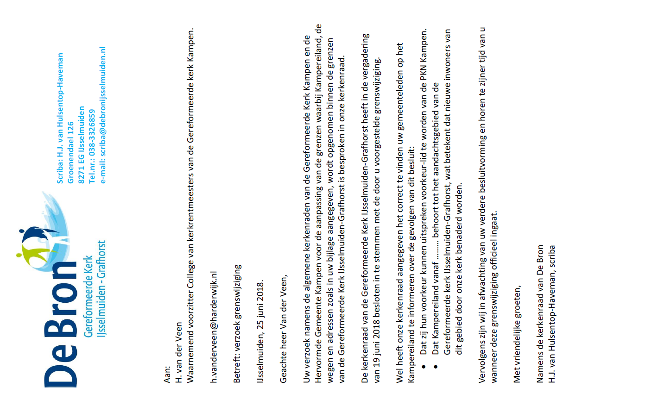

Bevestiging van Gereformeerde Kerk Kamperveen.

Op ma 9 jul. 2018 om 13:32 schreef Julia de Leeuw < [j.de.leeuw01@hetnet.nl](javascript:handleMailto('mailto:j.de.leeuw01@hetnet.nl');return%20false;)>:

Geachte meneer van Veen,

Hierbij stuur ik u, zoals u had gevraagd,  de schriftelijke bevestiging van de kerkenraad van de Gereformeerde Kerk van Kamperveen betreffende de grenscorrectie retour.

Met vriendelijke groet,

Julia de Leeuw

*Besluit   
Grenscorrectie Zalk en omgeving met de Gereformeerde kerk Kampen en de Gereformeerde kerk Kamperveen.*

*De kerkenraad van Kamperveen heeft in haar vergadering van 3 juli 2018 besloten in te stemmen met de aanpassing van de grenzen waarbij Zalk en omgeving wordt opgenomen binnen het grensgebied van de Gereformeerde Kerk Kamperveen, waaronder de straten zoals opgenomen in de bijlage “Stratenoverzicht Zalk en omgeving”’.*